Министерство образования и науки Российской Федерации
Санкт-Петербургский Политехнический Университет Петра Великого
—
Институт кибербезопасности и защиты информации

ЛАБОРАТОРНАЯ РАБОТА № 4

по дисциплине «Системы управления базами данных»

Выполнил
студент гр. 5131001/00301 Сафиулина Л.Р.

Проверил: Зубков Е.А.

Санкт-Петербург
2024
Оглавление
1 Цель работы 3
2 Результаты работы 4
2.1 Определение размера пользовательских и системных баз данных 4
2.2 Оценка роста хранилища 5
2.3 Секционирование данных 8
2.4 Оценка производительности выборки 10
2.5 Оценка производительности вставки 13
2.6 Оценка производительности обновления 15
3 Вывод 17

Цель работы

Получение навыков оценки влияния организации данных и метода доступа при поиске на производительность процессов выборки и модификации информации в базе данных.

Результаты работы

Определение размера пользовательских и системных баз данных
Для выполнения этого был реализован запрос:
SELECT
pg_database.datname,
pg_size_pretty(
pg_database_size(pg_database.datname)
) AS size,
datistemplate
FROM pg_database;

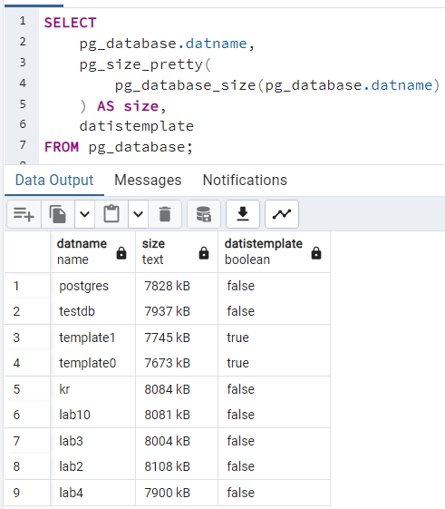
Рисунок 1 – Размер пользовательских и системных таблиц

Также был создан запрос на получение всех имеющихся в базе данных таблиц:
SELECT
c.relname as table_name,
pg_size_pretty(
pg_total_relation_size(c.oid)
) as table_size,
n.nspname as schema_name,
pg_database.datname as database_name
FROM pg_class c
LEFT JOIN pg_namespace n ON n.oid = c.relnamespace
LEFT JOIN pg_database ON pg_database.datname = current_database()
WHERE c.relkind = 'r'
ORDER BY
pg_total_relation_size(c.oid) DESC;

После выполнение вышеуказанного запроса, можно наблюдать следующий вывод (рис. 2):
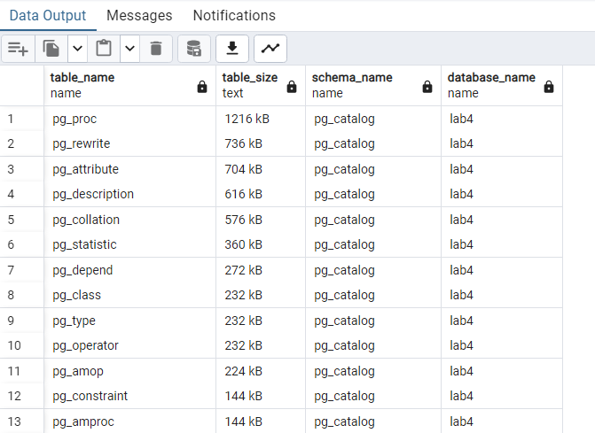

Оценка роста хранилища
Для оценки роста хранилища была создана функция для вставки большого количества строк:
CREATE OR REPLACE FUNCTION INSERT_MULT_ROWS(COUNT INTEGER
) RETURNS VOID AS $$
BEGIN FOR i IN 0..COUNT - 1 LOOP
INSERT INTO
test_table (username, aux)
VALUES ('maxim_' || i, i);
END LOOP;
END;
$$ LANGUAGE
PLPGSQL;

Изначально размер базы данных равнялся 7697199 байт, а пустой таблицы в ней – 8192 байт. После вставки 100 строк, размеры изменились: стало 7705391и 16384 байт соответственно. Из этого можно сделать вывод, что общий размер базы данных и таблицы возрос на 8192 байт. Далее были произведены замеры памяти с большим количеством данных, результаты представлены в таблице 1 и таблице 2.
Таблица 1 – Размеры базы данных после вставки
100 | 200 | 500 | 1000 | 5000 | 10000 | 50000 | 100000 | 1000000 | 2000000
7697199 | 7705391 | 7770927 | 7811887 | 8049455 | 8360751 | 10769199 | 13783855 | 74437423 | 141923119

Таблица 2 – Размеры таблицы после вставки
100 | 200 | 500 | 1000 | 5000 | 10000 | 50000 | 100000 | 1000000 | 10000000
16384 | 32768 | 65536 | 98304 | 335872 | 647168 | 3055616 | 6070272 | 66715648 | 134201344

График 1 – Постепенное увеличение объема при заполнении таблицы

График 2 – Среднее значение одной записи в таблице

Из результатов второго графика можно заметить, что примерный размер одной записи составляет 65 байт. Если посчитать реальные размеры записей, то получается: serial:4 + text:8-10 + bigint:8 + timestamp:8 ~ 30 Байт, следовательно, размер служебных данных в таблице на одну строку составляет около 30 байт.
С помощью полученных данных можно предположить, что для хранения N данных потребуется ~ 65*N байт (хотя все это зависит от размера поля TEXT каждой записи и способов оптимизации базы данных).

2.3 Секционирование данных

Для произведения секционирования данных была создана новая таблица.

create table
if not exists test_table (
id serial,
username text not null,
other_date date not null,
aux bigint not null,
time_added timestamp default current_timestamp
);

Для секционирования таблицы можно использовать функционал PostgreSQL, который позволяет разбить таблицу на несколько физических разделов на основе выбранного столбца-разделителя. В данном случае можно использовать столбец other_date, так как он не может быть NULL и представляет собой дату.
Для создания секционированной таблицы можно использовать следующий код:

CREATE TABLE IF NOT EXISTS test_table (
id serial,
username text NOT NULL,
other_date date NOT NULL,
aux bigint NOT NULL,
time_added timestamp DEFAULT current_timestamp
) PARTITION BY RANGE(other_date);

Затем нужно создать отдельные разделы для каждого интервала дат, на который будет разбита таблица. Например, для разбиения таблицы на разделы по месяцам, можно использовать следующий код:

CREATE TABLE test_table_2023 PARTITION OF test_table FOR VALUES FROM ('2023-01-01') TO ('2024-01-01');
CREATE TABLE test_table_2022 PARTITION OF test_table FOR VALUES FROM ('2022-01-01') TO ('2023-01-01');
CREATE TABLE test_table_2021 PARTITION OF test_table FOR VALUES FROM ('2021-01-01') TO ('2022-01-01');

Также можно использовать различные диски для хранения разных разделов таблицы. Для этого нужно создать таблицы на разных дисках и использовать правильные параметры в командах создания разделов. Например:
CREATE TABLE test_table_2023 PARTITION OF test_table FOR VALUES FROM ('2023-01-01') TO ('2024-01-01') TABLESPACE diskspace1;
CREATE TABLE test_table_2022 PARTITION OF test_table FOR VALUES FROM ('2022-01-01') TO ('2023-01-01') TABLESPACE diskspace2;
CREATE TABLE test_table_2021 PARTITION OF test_table FOR VALUES FROM ('2021-03-01') TO ('2022-01-01') TABLESPACE diskspace3;
…

Таким образом, секционирование таблицы позволяет распределить данные по разным разделам на основе выбранного столбца, что может повысить производительность и упростить управление данными. Для более эффективного использования ресурсов можно также использовать различные диски для хранения разных разделов таблицы. В рамках используемого устройства не представилось возможным использование нескольких дисков, однако модно предположить, что при должной скорости чтения и записи на этих дисках, распределенное хранение позволяет повысить производительность.
Для тестов была переопределена функция создания записей таким образом, что она добавляет в атрибут “other_date” случайную дату за последние 3 года.
Для тестирования было создано 5 млн. записей в данной таблице и проведено несколько тестов.
Первый тест затрагивал сразу несколько секций:
EXPLAIN ANALYZE
SELECT username
FROM test_table
WHERE
other_date BETWEEN '2019-08-01' AND '2021-05-01';

Без секционирования | 21с | 2.3с | 1.746с | 960мс | 1.856с
С секционированием | 400 мс | 397мс | 375мс | 401 мс | 388мс

Второй тест затрагивал одну секцию:
EXPLAIN ANALYZE
SELECT id
FROM test_table
WHERE
other_date BETWEEN '2021-02-10' AND '2021-08-01';

Без секционирования | 1.743c | 1.765c | 1.745c | 1.729c | 1.755
С секционированием | 143 мс | 151 мс | 155 мс | 152 мс | 154 мс

Третий тест затрагивал две секции:
EXPLAIN ANALYZE
SELECT id
FROM test_table
WHERE
other_date BETWEEN '2021-02-10' AND '2021-08-01';

Без секционирования | 1.909c | 1.705c | 1.765c | 2.112c | 1.930c
С секционированием | 312 мс | 305 мс | 308 мс | 304 мс | 304 мс

Конечно, эти тесты нельзя считать точными из-за случайности заполнения данных и возможности базы данных кэшировать и оптимизировать определенные запросы, однако видна огромная разница в скорости обработки запросов в пользу секционирования данных. Отсюда можно сделать вывод, что при возможности разделения данных на определенные равновероятные интервалы лучше использовать секционирование, ведь оно позволяет ускорить выполнение запросов к данным в среднем в 5–6 раз!

Оценка производительности выборки
Сперва была составлена оценка производительности выборки одного случайного элемента из отношения с индексом и без. Для этого производилась выборка сотни значений для получения среднего времени. На рисунках ниже представлены графики – выборка из таблицы с индексом и выборка из таблицы без индекса. Для количества элементов в таблице от 10 до 1000000.
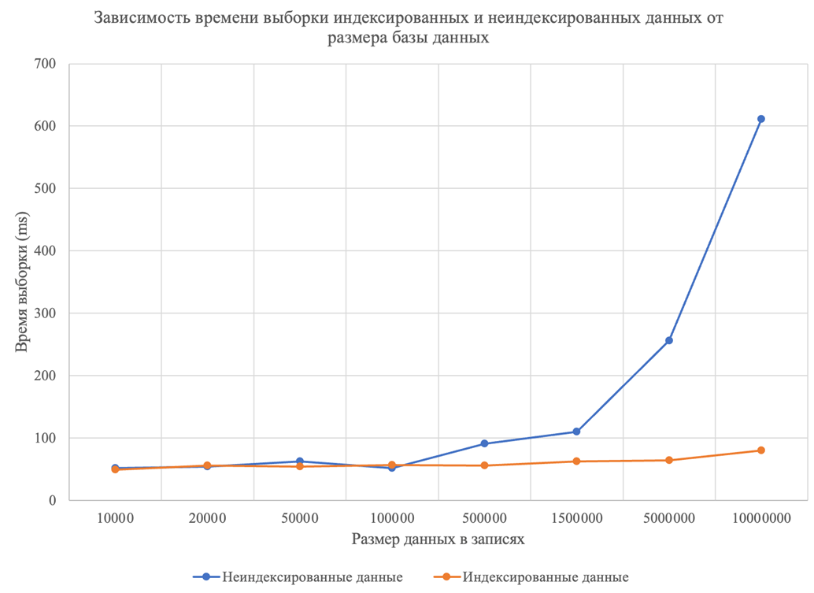
Как видно из графиков, результаты отличаются на несколько порядков и рост сложности выборки из таблицы без индексов сильно выше.
Ниже представлен код, осуществляющий тестирование:
-- Random selection
do $$
DECLARE
F1reqs integer[];
F2value varchar(80);
hs text;
Time1 bigint;
Time2 bigint;
TotalTimeNoIndex bigint;
TotalTimeIndex bigint;
num integer;
numTests integer;
BEGIN
num := 100;
numTests := 20;
TotalTimeIndex := 0;
TotalTimeNoIndex := 0;
-- Generate 100 random values
for i in 1..num
loop
F1reqs[i] := random_between(1, 1000000000);
end loop;

for j in 1..numTests
loop
-- Another selection on NON INDEX table
select extract(milliseconds from clock_timestamp()) into Time1;
for i in 1..num
loop
select min(F2) into F2value
from T1 where F1 = F1reqs[i];
end loop;
select extract(milliseconds from clock_timestamp()) into Time2;
TotalTimeNoIndex := TotalTimeNoIndex + Time2 - Time1;

-- Another selection on INDEX table
select extract(milliseconds from clock_timestamp()) into Time1;
for i in 1..num
loop
select min(F2) into F2value
from T2 where F1 = F1reqs[i];
end loop;
select extract(milliseconds from clock_timestamp()) into Time2;
TotalTimeIndex := TotalTimeIndex + Time2 - Time1;
end loop;

raise notice 'Non index selection average time on % queries: %', num, TotalTimeNoIndex::float / numTests;
raise notice 'Index selection average time on % queries: %', num, TotalTimeIndex::float / numTests;
END;
$$ language 'plpgsql';
Для замера времени использовалась функция clock_timestamp с выбором из нее значения в миллисекундах.
  - Оценка производительности вставки
Аналогично первому эксперименту была произведена оценка сложности вставки при наличии индекса и при его отсутствии. Кроме того, индексы отличались для нескольких одинаковых таблиц, а вставка производилась при существующих различных количествах значений. Для таблиц Т1, Т2, Т3, Т4, Т5 использовались следующие индексы соответственно: без индекса, простой индекс, уникальный индекс, индекс по выражению, с использованием пользовательской функции.
T1: без индекса и кластеризации
T2: без кластеризации с простым индексом
T3: без кластеризации с уникальным индексом
T4: без кластеризации с индексом по выражению
T5: без кластеризации с индексом по функции
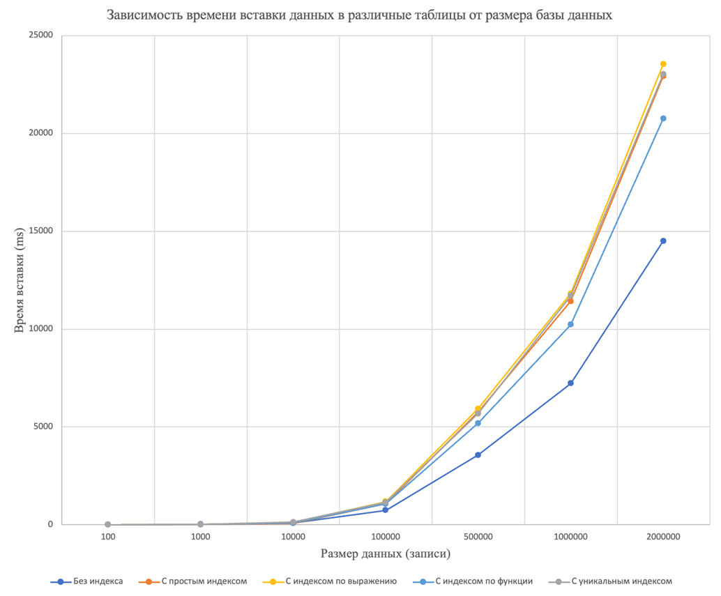
Рисунок 3 - Выборка из таблицы с индексом
Из полученных результатов можно сделать выводы, что в среднем от типа индекса слабо зависит сложность вставки данных, все они усложняют эту процедуру примерно одинаково.
Для тестирования использовался следующий код:
DO $$ DECLARE
F1reqs integer[];
F2value varchar(80);
hs text;
Time1 bigint;
Time2 bigint;
TotalTimeT1 bigint;
TotalTimeT2 bigint;
TotalTimeT3 bigint;
TotalTimeT4 bigint;
TotalTimeT5 bigint;
num integer;
numTests integer;
BEGIN num := 1000;
numTests := 20;
TotalTimeT1 := 0;
TotalTimeT2 := 0;
TotalTimeT3 := 0;
TotalTimeT4 := 0;
TotalTimeT5 := 0;
for j in 1..numTests loop -- Another insertion on T2 table
select extract(
milliseconds
from
clock_timestamp()
) into Time1;
insert into T1
select f1, f2
from (
SELECT
generate_series(1, num) AS id,
random_between(1, 1000000000) AS f1,
md5(random() :: text) AS f2
) as gen;
select extract(milliseconds from clock_timestamp()) into Time2;
TotalTimeT1 := TotalTimeT1 + Time2 - Time1;
-- Another insertion on T2 table
select extract(milliseconds from clock_timestamp()) into Time1;
insert into T2
select f1, f2
from (
SELECT
generate_series(1, num) AS id,
random_between(1, 1000000000) AS f1,
md5(random() :: text) AS f2
) as gen;
select extract(milliseconds from clock_timestamp()) into Time2;
TotalTimeT2 := TotalTimeT2 + Time2 - Time1;
-- Another insertion on T2 table
select extract(milliseconds from clock_timestamp()) into Time1;
insert into T3
select f1, f2
from (
SELECT
generate_series(1, num) AS id,
random_between(1, 1000000000) AS f1,
md5(random() :: text) AS f2
) as gen;
select extract(milliseconds from clock_timestamp()) into Time2;
TotalTimeT3 := TotalTimeT3 + Time2 - Time1;
-- Another insertion on T4 table
select extract(milliseconds from clock_timestamp()) into Time1;
insert into T4
select f1, f2
from (
SELECT
generate_series(1, num) AS id,
random_between(1, 1000000000) AS f1,
md5(random() :: text) AS f2
) as gen;
select extract(milliseconds from clock_timestamp()) into Time2;
TotalTimeT4 := TotalTimeT4 + Time2 - Time1;
-- Another insertion on T5 table
select extract(milliseconds from clock_timestamp()) into Time1;
insert into T5
select f1, f2
from (
SELECT
generate_series(1, num) AS id,
random_between(1, 1000000000) AS f1,
md5(random() :: text) AS f2
) as gen;
select extract(milliseconds from clock_timestamp()) into Time2;
TotalTimeT5 := TotalTimeT5 + Time2 - Time1;
truncate table T1, T2, T3, T4, T5;
end loop;
raise WARNING 'T1 average time on % insertions: %',
num,
TotalTimeT1 :: float / numTests;
raise WARNING 'T2 average time on % insertions: %',
num,
TotalTimeT2 :: float / numTests;
raise WARNING 'T3 average time on % insertions: %',
num,
TotalTimeT3 :: float / numTests;
raise WARNING 'T4 average time on % insertions: %',
num,
TotalTimeT4 :: float / numTests;
raise WARNING 'T5 average time on % insertions: %',
num,
TotalTimeT5 :: float / numTests;
END;
$$ language
PLPGSQL;

Оценка производительности обновления
Наконец, была произведена оценка сложности обновления данных в зависимости от типа индекса.
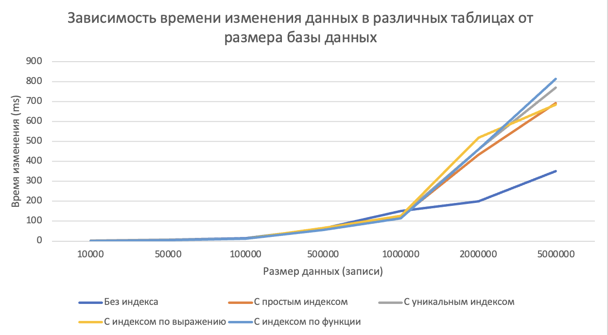
Рисунок 4 – Производительность обновления

Вывод
Из полученных результатов можно сделать выводы, что обновление работает именно как сумма поиска и вставки. Индексы по функции и по выражению здесь замедлились, так как выборки производится по обычным значениям, а сами индексы построены по конкретному выражению.

Контрольные вопросы
- Как организуется физическое хранение данных в рассматриваемом сервере СУБД?
В сервере PostgreSQL физическое хранение данных осуществляется на уровне таблиц, индексов и других объектов базы данных. PostgreSQL использует файловую систему операционной системы для хранения файлов данных, включая таблицы, индексы и т.д. Однако, PostgreSQL также имеет свой механизм хранения данных, который обеспечивает более эффективное управление файлами и управление пространством на диске.
Таблицы в PostgreSQL организованы в виде файлов данных. Каждая таблица может быть разбита на несколько файлов, которые называются сегментами. PostgreSQL использует специальный механизм, называемый WAL (Write-Ahead Logging), для обеспечения целостности данных в случае сбоя. Каждое изменение данных в PostgreSQL сохраняется в WAL-журнале, перед тем, как быть записанным в файл таблицы.
- Какова структура первого блока данных? Последующих блоков?
Cтруктура первого блока данных в PostgreSQL содержит информацию о базе данных и служит точкой входа для остальных блоков данных. Последующие блоки данных имеют различную структуру, но обычно включают заголовок, который идентифицирует блок и содержит его размер и другую метаинформацию.

- Как секционирование влияет на производительность доступа к данным?
Секционирование может значительно повлиять на производительность доступа к данным в базе данных, так как позволяет организовать данные таким образом, чтобы ускорить выполнение запросов. Некоторые преимущества секционирования включают:
- Ускорение поиска данных: Секционирование может ускорить поиск данных, так как запрос может быть выполнен только для одного или нескольких разделов, а не для всей таблицы целиком.
- Улучшенная параллелизация запросов: Секционирование позволяет параллельно выполнять запросы на несколько разделов таблицы, что может значительно ускорить выполнение запросов.
- Уменьшение накладных расходов на индексирование: Индексы на больших таблицах могут быть дорогостоящими в плане времени и ресурсов. Секционирование может уменьшить количество данных, которые нужно индексировать, так как индексы могут быть созданы только для некоторых разделов таблицы, а не для всей таблицы
- В каком случае секционирование улучшает характеристики доступа к данным?
Секционирование может улучшать характеристики доступа к данным в следующих случаях:
- Когда таблица имеет большой размер, секционирование может снизить время выполнения запросов, ускорив обработку данных в каждом разделе отдельно.
- Когда в таблице часто выполняются запросы, которые обращаются только к некоторым частям таблицы, например, к записям за определенный период времени или по определенному критерию. Секционирование позволяет оптимизировать выполнение таких запросов.
- Когда таблица используется для аналитических целей и содержит много исторических данных, секционирование может улучшить производительность запросов на агрегацию данных.
- Когда таблица имеет большое количество индексов, которые занимают много места на диске, секционирование может помочь сократить размер индексов, так как индексы могут быть созданы только для некоторых разделов таблицы, а не для всей таблицы целиком.
- Когда таблица содержит данные, которые имеют различные уровни доступности, секционирование может помочь ограничить доступ к определенным разделам только для соответствующих пользователей или приложений.
- В каком случае секционирование ухудшает характеристики доступа к данным?
Секционирование может ухудшать характеристики доступа к данным в следующих случаях:
- Когда таблица имеет маленький размер, секционирование может привести к увеличению накладных расходов на управление разделами и снижению производительности доступа к данным.
- Когда в таблице часто выполняются запросы, которые обращаются к данным в нескольких разделах, секционирование может привести к увеличению времени выполнения запросов из-за необходимости обращаться к нескольким разделам, что может вызвать дополнительные накладные расходы на слияние результатов запроса.
- Когда таблица содержит данные, которые тесно связаны между собой, и которые должны быть доступны вместе, секционирование может привести к ухудшению производительности доступа к данным из-за необходимости обращаться к нескольким разделам, чтобы получить полную информацию.
- Когда таблица имеет сложную структуру и содержит несколько связанных таблиц, секционирование может усложнить выполнение запросов, которые должны использовать данные из нескольких таблиц, и привести к снижению производительности.
- Как изменятся результаты тестирования секционирования данных, если таблица будет кластеризована и/или будет иметь индекс, используемый при выполнении запроса?
Эффект от секционирования может снизиться.
- Какой характер имеет зависимость времени выборки одной случайной записи от объема данных различных ситуациях?
Зависимость времени выборки одной случайной записи от объема данных может иметь разный характер в различных ситуациях:
- При использовании индекса, время выборки одной записи не зависит от объема данных и остается примерно постоянным.
- При отсутствии индекса, время выборки одной записи может линейно зависеть от объема данных.
- В некоторых случаях, когда данные хранятся на жестких дисках, время выборки может зависеть от расположения записи на диске и от величины фрагментации данных.
- Какую сложность имеет эта операция в каждом случае и почему?
Без индексов – линейная от объема данных, с индексами – до O(log n) (из-за древовидной структуры индекса).
- Что такое кластеризация данных в СУБД и как она влияет на скорости
операций с данными?
Кластеризация данных в СУБД - это процесс физической организации данных на диске в порядке их логической группировки по ключевым полям. При кластеризации данные, имеющие схожие значения ключей, располагаются близко друг к другу на диске.
Кластеризация данных может значительно ускорить операции с данными, которые используют кластеризованный ключ при выполнении запросов. При использовании кластеризации операции выборки и сортировки данных, а также соединения таблиц, могут выполняться быстрее за счет минимизации обращений к диску и уменьшения времени доступа к данным.
Однако кластеризация данных может замедлять операции, которые не используют кластеризованный ключ или требуют изменения порядка следования записей в таблице. Также кластеризация может увеличивать время выполнения операций вставки, обновления и удаления данных, так как может потребоваться перемещение записей на диске для сохранения кластеризованного порядка.
- Какой режим кластеризации надо установить при вставке данных? Как это сделать?
При вставке данных в кластеризованную таблицу наилучшей производительностью обычно обладает режим кластеризации "отсутствует" или "нет". Это связано с тем, что при вставке новых записей в кластеризованную таблицу может потребоваться перемещение существующих записей на диске, чтобы сохранить порядок кластеризации, что может привести к значительным задержкам.
- Какой режим кластеризации надо установить при поиске данных? Как
это сделать?
Кластерный.
- Как кластеризовать таблицу данным по нескольким атрибутам?
Для кластеризации таблицы по нескольким атрибутам необходимо создать индекс, объединяющий эти атрибуты в правильном порядке. Например, если нужно кластеризовать таблицу по атрибутам a и b, то нужно создать индекс:
CREATE INDEX idx_cluster ON my_table (a, b);
При этом порядок указания атрибутов в индексе имеет значение: если запросы на выборку данных будут основаны на атрибуте a, то он должен быть первым в списке, если на атрибуте b, то он должен следовать за атрибутом a.
Затем нужно выполнить команду CLUSTER для таблицы, указав созданный индекс в качестве аргумента:
CLUSTER my_table USING idx_cluster;

Эта команда переупорядочивает физические блоки данных таблицы на диске в порядке, соответствующем индексу, что обеспечивает более эффективный доступ к данным при выполнении запросов на выборку. Однако следует помнить, что операция CLUSTER может занять много времени и ресурсов, особенно для больших таблиц.

